TIPO DE ACTIVIDAD: Tarea de aprendizaje autónomo
DETALLE_ACTIVIDAD: Resolución de problemas con estructuras condicionales
ASIGNATURA: DESARROLLO DEL PENSAMIENTO COMPUTACIONAL
DOCENTE: Ing. Jorge Fernández Acevedo
REALIZADO POR: <apellidos y nombres completos>
SEMESTRE: Primero
FECHA_ENVIO: dd-mm-aaaa

DESARROLLO
a. Lea las siguientes indicaciones previas a la resolución de los problemas.
- Cada uno de los ejercicios deberá ser resueltos empleando el Flowgorithm
- Luego Usted deberá documentar cada uno de los ejercicios resueltos, incluyendo: 1) enunciado del ejercicio, 2) diagrama de flujo, 3) pseudocódigo y 4) ejecución del algoritmo. Observe el siguiente ejemplo:

EJERCICIO 1: Dada una cantidad en pesos, obtener la equivalencia en dólares, asumiendo que la unidad cambiaría es un dato desconocido.

Diagrama de Flujo:

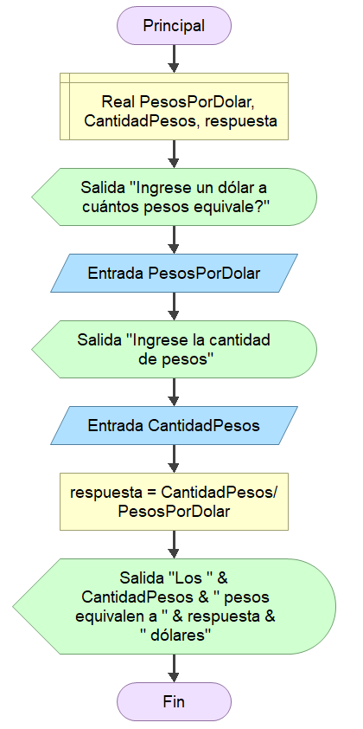

Pseudocódigo:

Algoritmo Equivalante
Escribir “Ingrese: un dólar a cuántos pesos equivales?”
Leer PesosPorDolar
Escribir “Ingrese la cantidad en pesos...”
Leer CantidadPesos
respuesta = CantidadPesos/PesosPorDolar
Escribir “Los ”, CantidadPesos, “ pesos equivalen a ”, respuesta, “ dólares. ”
FinAlgoritmo

Ejecución:

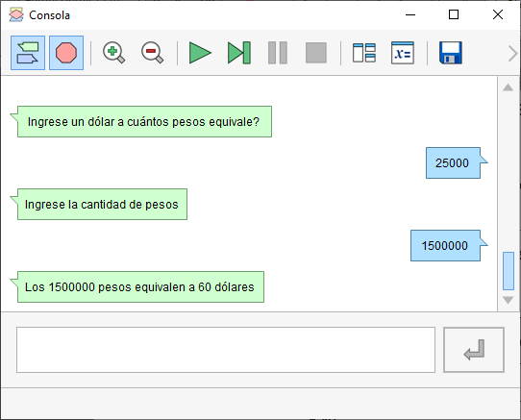

EJERCICIOS PROPUESTOS
b. Utilizando Flowgorithm, cree el Diagrama de Flujo de Datos (DFD) para dar solución a cada uno de los siguientes problemas, empleando estructuras secuenciales y condicionales:

- DFD que pida un número y diga si es positivo, negativo o 0.
- Realiza un DFD que calcule la potencia, para ello ingrese por teclado la base y el exponente. Pueden ocurrir tres cosas:
- El exponente sea positivo, sólo tienes que imprimir la potencia.
- El exponente sea 0, el resultado es 1.
- El exponente sea negativo, el resultado es 1/potencia con el exponente positivo.

- DFD que pida tres números y los muestre ordenados (de mayor a menor);
- DFD que lea 3 datos de entrada A, B y C. Estos corresponden a las dimensiones de los lados de un triángulo. El programa debe determinar qué tipo de triangulo es, teniendo en cuenta los siguiente:
- Si se cumple Pitágoras entonces es triángulo rectángulo
- Si sólo dos lados del triángulo son iguales entonces es isósceles.
- Si los 3 lados son iguales entonces es equilátero.
- Si no se cumple ninguna de las condiciones anteriores, es escaleno.

- Cree un DFD que pida un número entero entre uno y doce e imprima el número de días que tiene el mes correspondiente.

